Politechnika Warszawska

Wydział Elektroniki i Technik Informacyjnych

Sprawozdanie
Z pracy laboratoryjnej nr. 3

Z przedmiotu «Sieci komputerowe»

Temat «Konfigurowanie rutowania statycznego i dynamicznego»

Autorzy:
studenci studiów drugiego stopnia
Daniil Khortov, Damian Borkowski, Lidia Szczepkowska, Wiktor Frątczak

Data złożenia 07.11.2026

Warszawa – 2026

Stanowisko 2, sala 568

Przed rozpoczęciem pracy należało upewnić się, że komputery zostały poprawnie skonfigurowane.
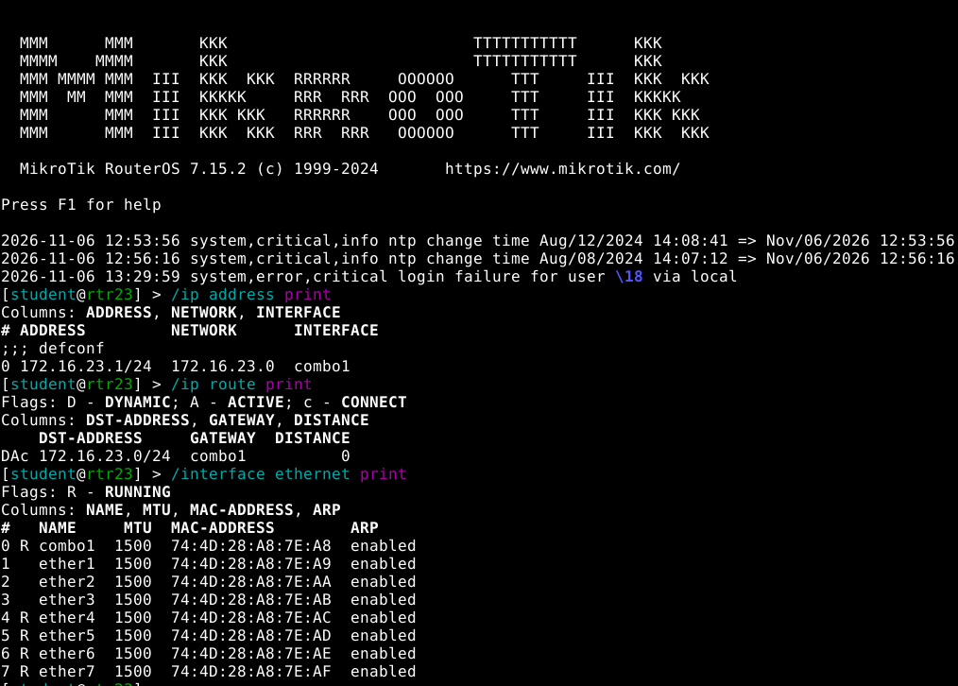

Po konsultacji z prowadzącym uznano, że komputer został skonfigurowany w sposób zadowalający, aby można było rozpocząć pracę.

1.1 Konfiguracja każdego z routerow

Zgodnie z zadaniem, routery zostały skonfigurowane lokalnie. Adresy zaczerpnięto z Tabeli 1.
Tabela 1 – Lista konfiguracji dla komputerów stanowiska2
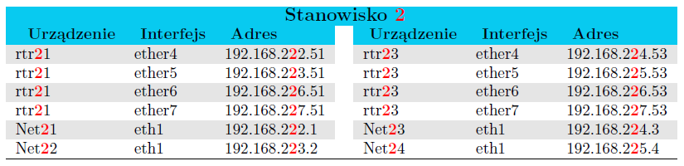

Następnie, dla każdego interfejsu Ethernet, dodano nowe adresy za pomocą polecenia `/ip address add`.

rtr 21:
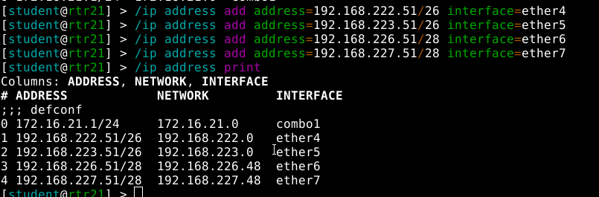

rtr 23:
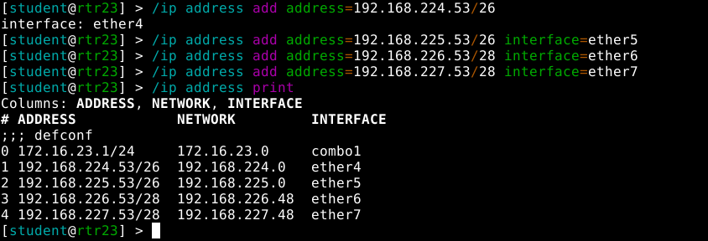

1.2 Konfiguracja statyczna rutowania

W celu skonfigurowania routingu statycznego ustanowiono połączenie z rtr21 do rtr23 oraz z rtr23 do Net24.

rtr 23:
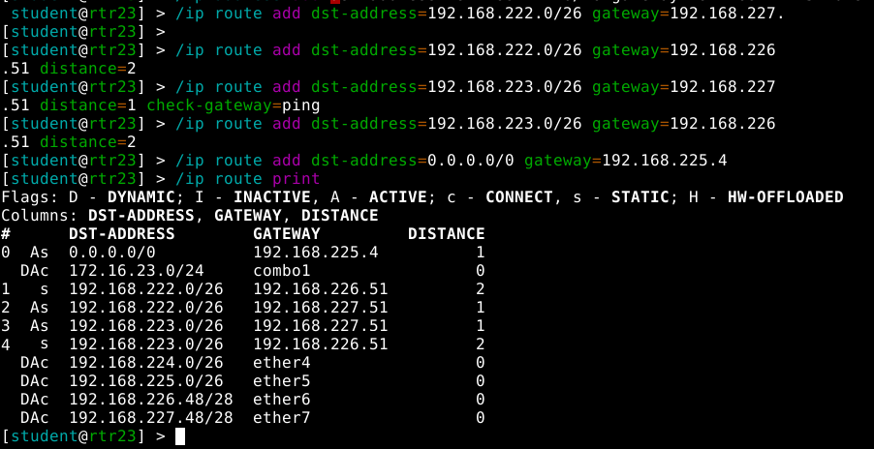

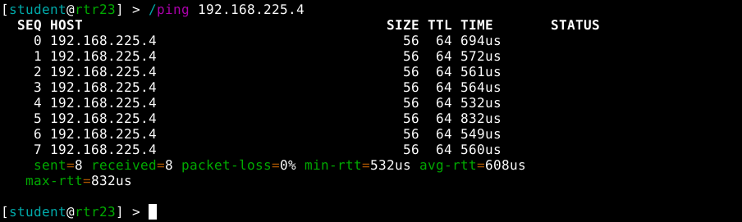

1.3 Symulacja awarii łącza.
Na poniższy rysynek przedstawia rezultat ping-owania komputera Net24 przez komputer Net22. Widać na nim moment wyłączenia interfejsu, kiedy pakiety przestają docierać i moment zakończenia symulacji awarii, kiedy pakiety zaczynają wracać z powrotem.
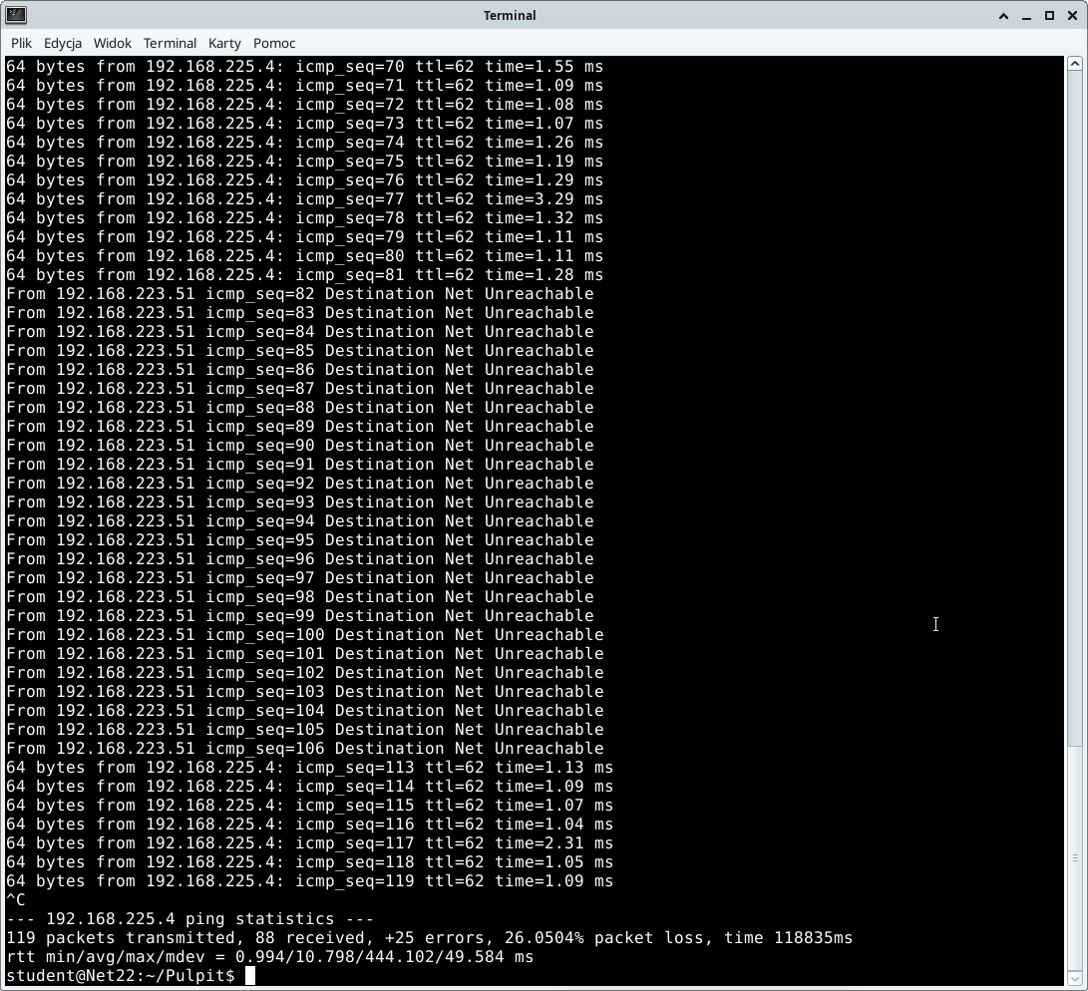

1.4 Konfiguracja dynamiczna – RIP
Dokonano symulacji awarii łącza, podobnie jak w punkcie 1.3, z konfiguracją dynamiczną. Tym razem wyłączenie interfejsu nie przeszkodziło przesyłowi pakietów ICMP.

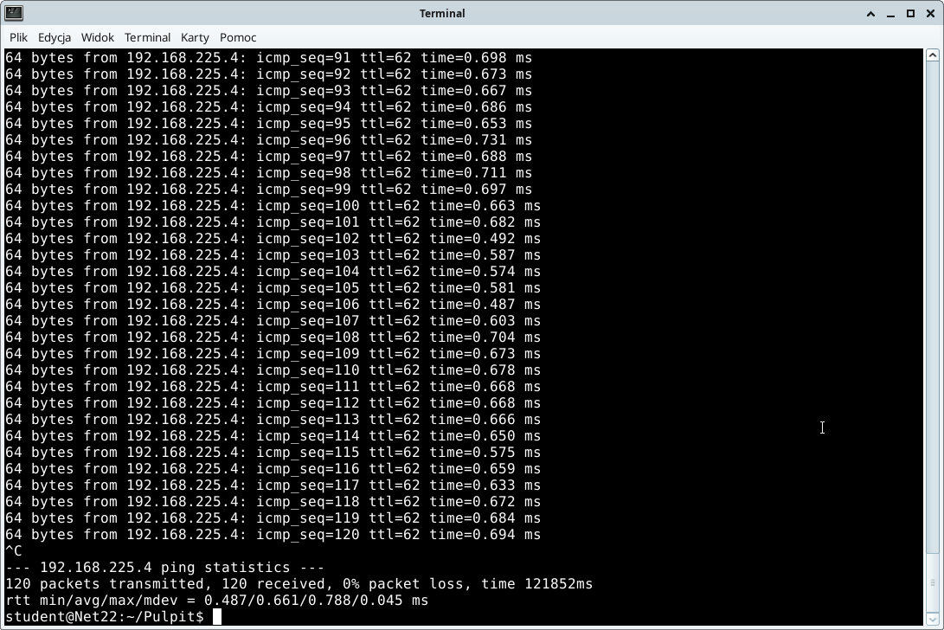

1.5 Konfiguracja dynamiczna - OSPF
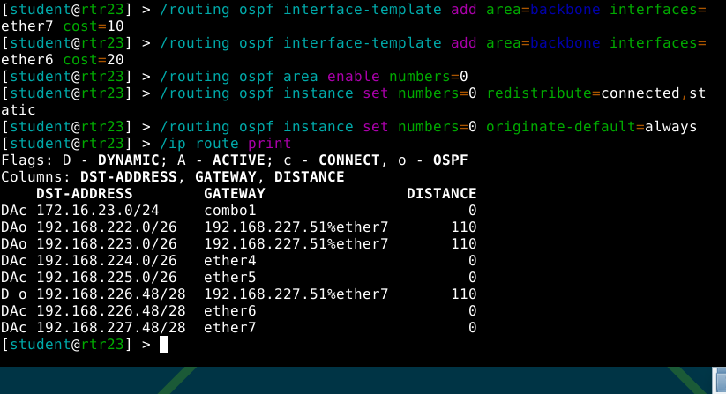

2.1 Problemy

Wnioski
Podczas pracy laboratoryjnej przeprowadzono …

